今日动态
新龙湖中二班 11月7日 星期二 晴
一、来园情况
今天来园小朋友22人，能够主动和老师打招呼的小朋友有王翊行、冯皓辰、张佳妮、张琳晞、栾晞纯、张轩睿、金芳伊、张睿宸、郁明泽、袁明楷、赵天羽、陆忻妍、黄钰洁、韩文雅、陈悦、朱明曦、王思宸、陈宇航。

二、集体活动篇——美术《小刺猬》
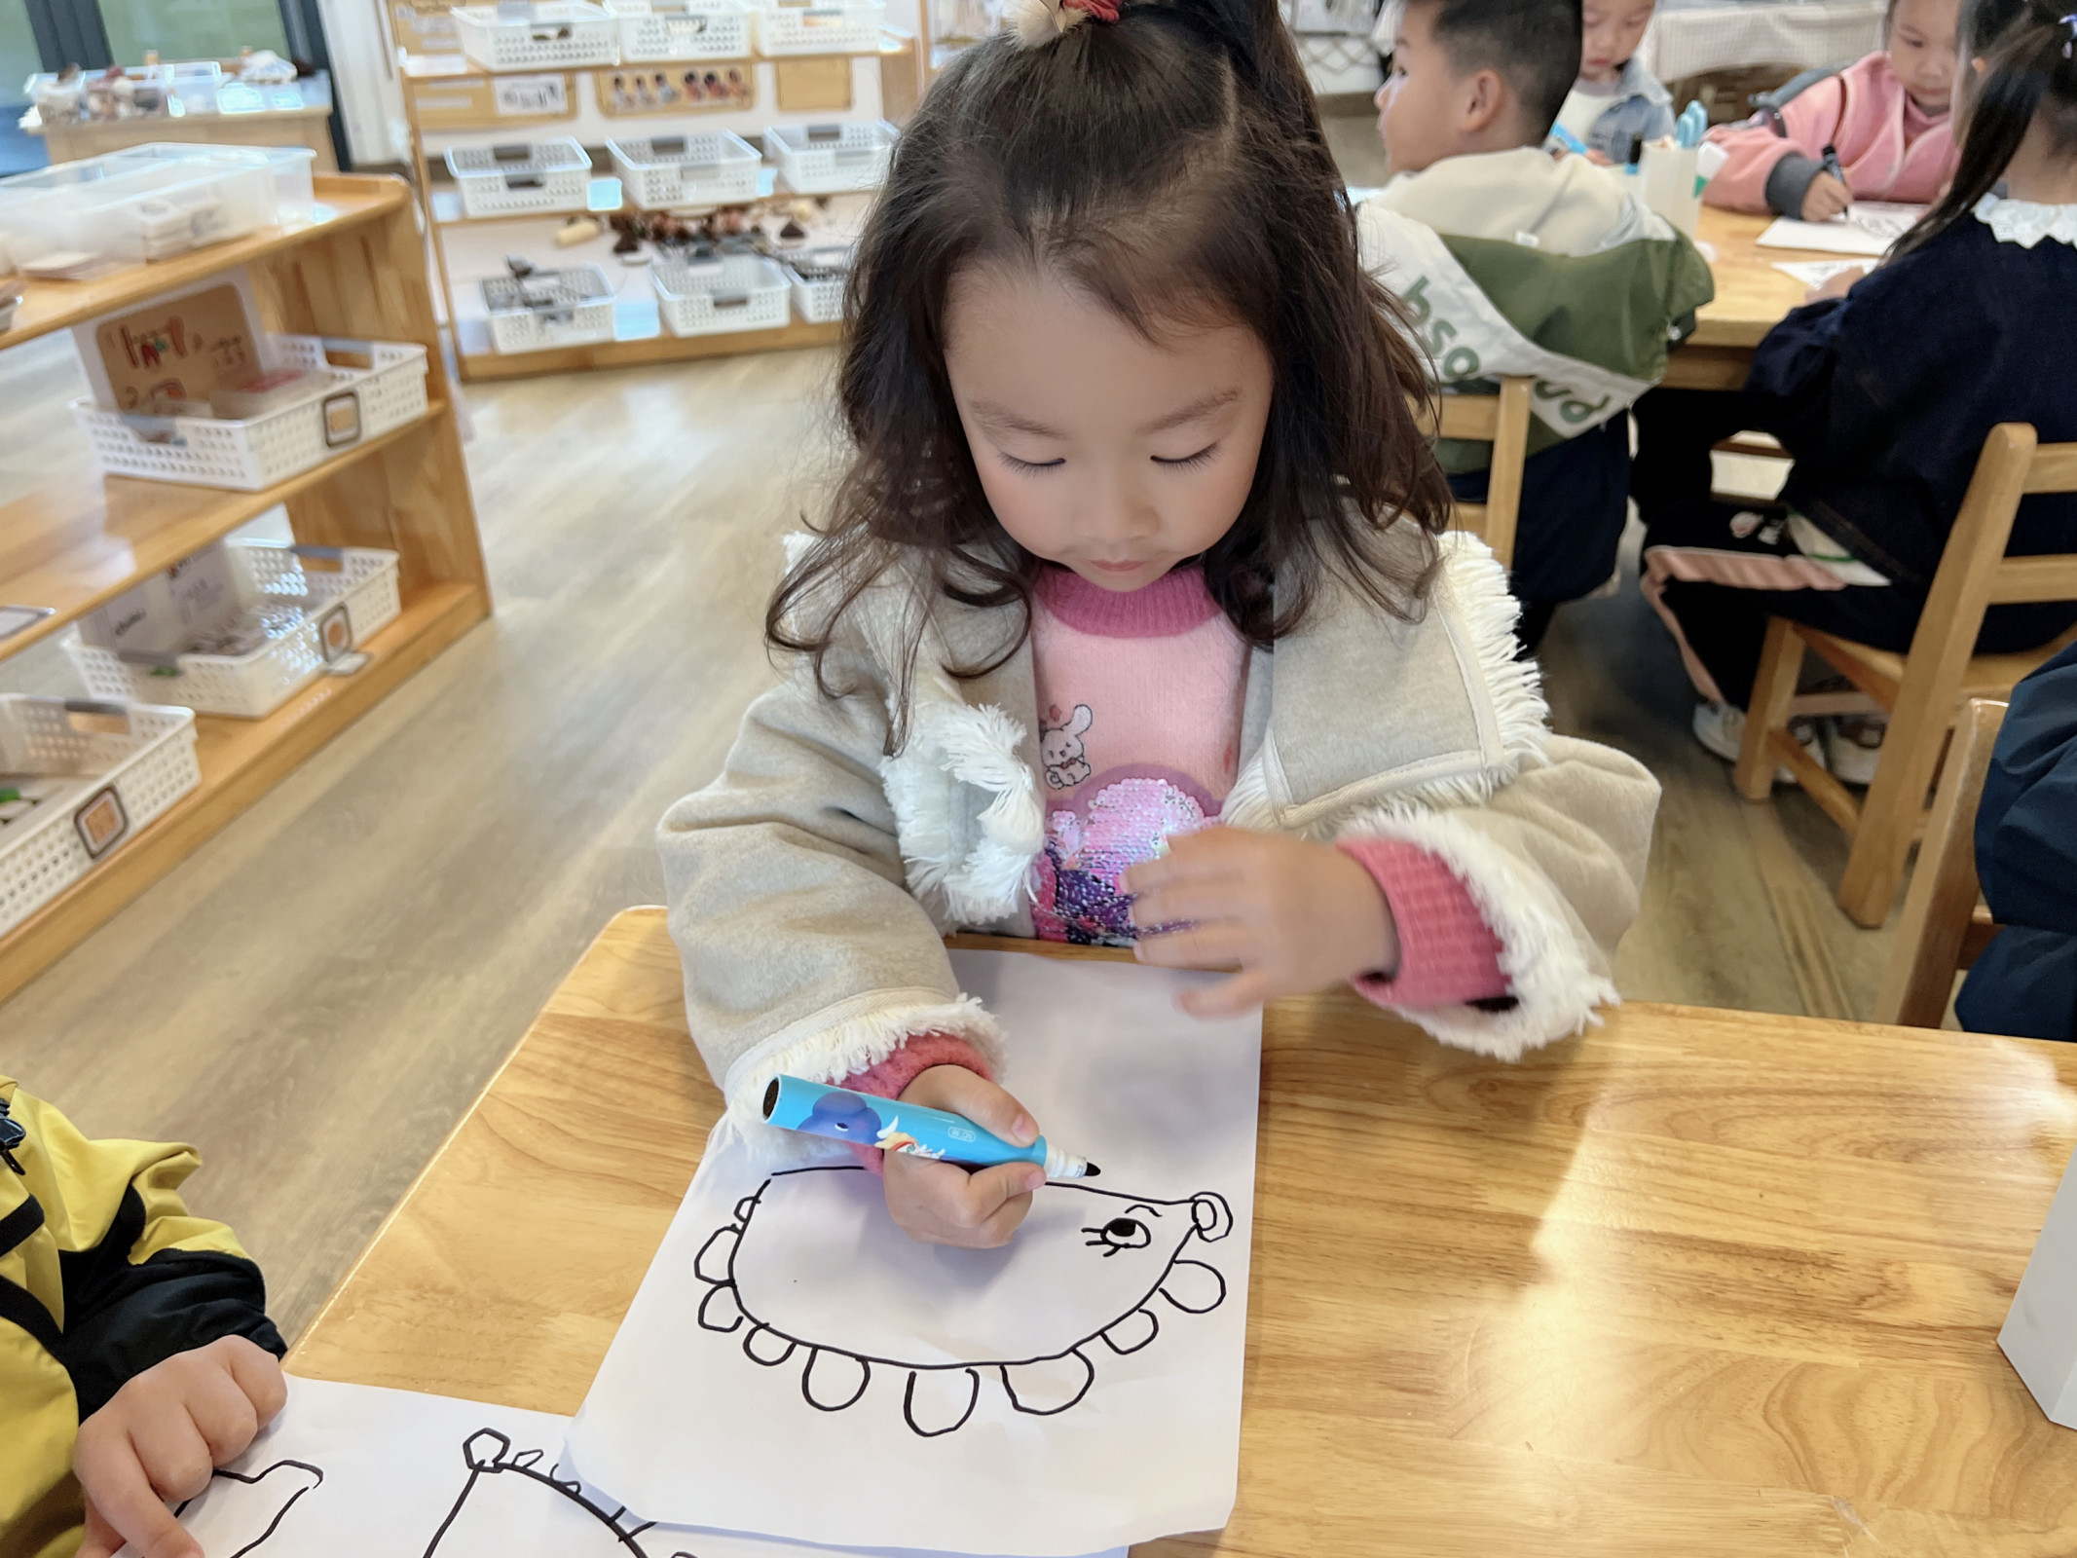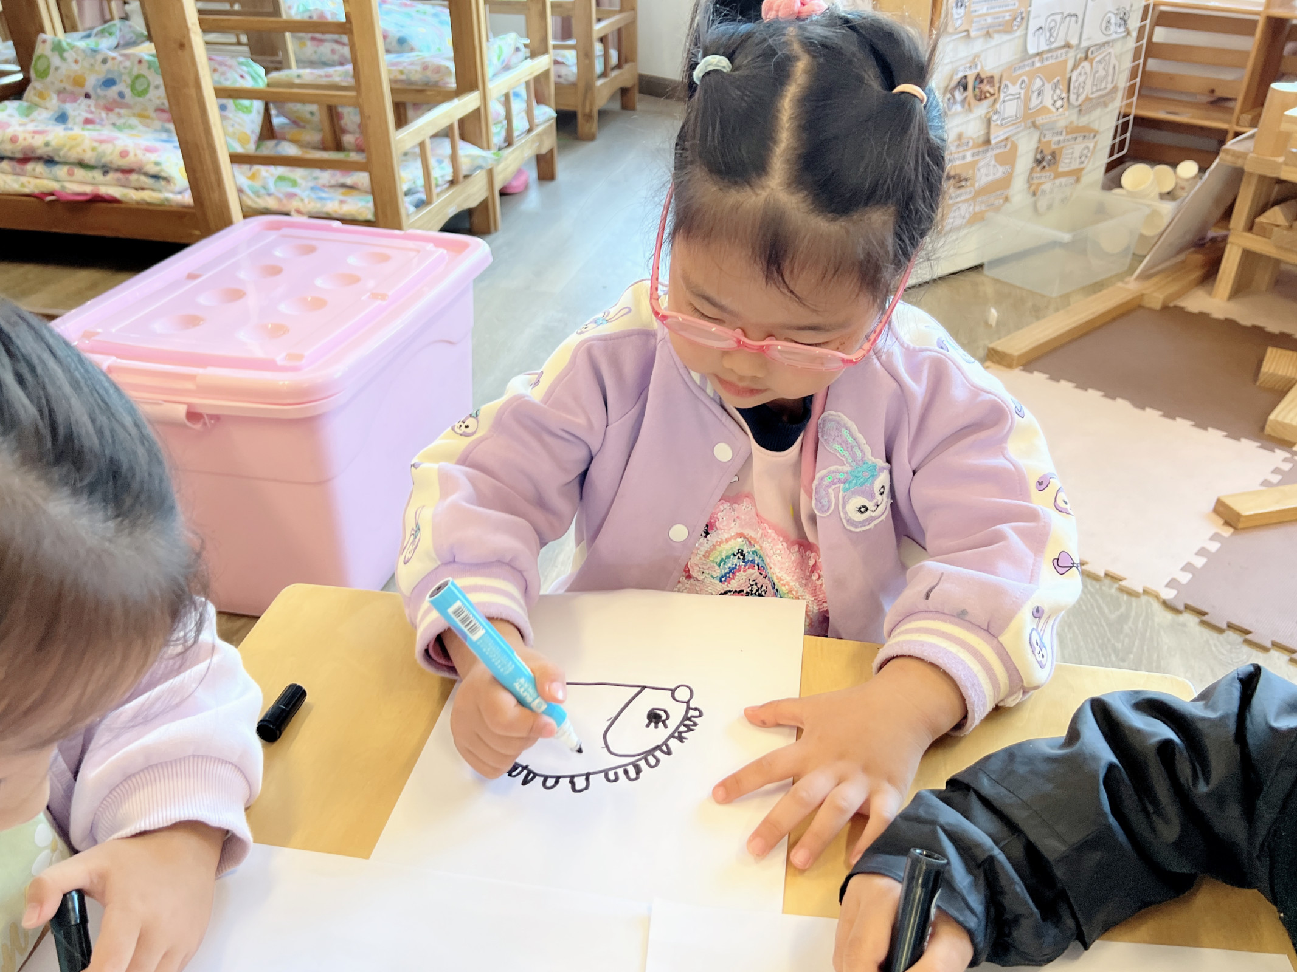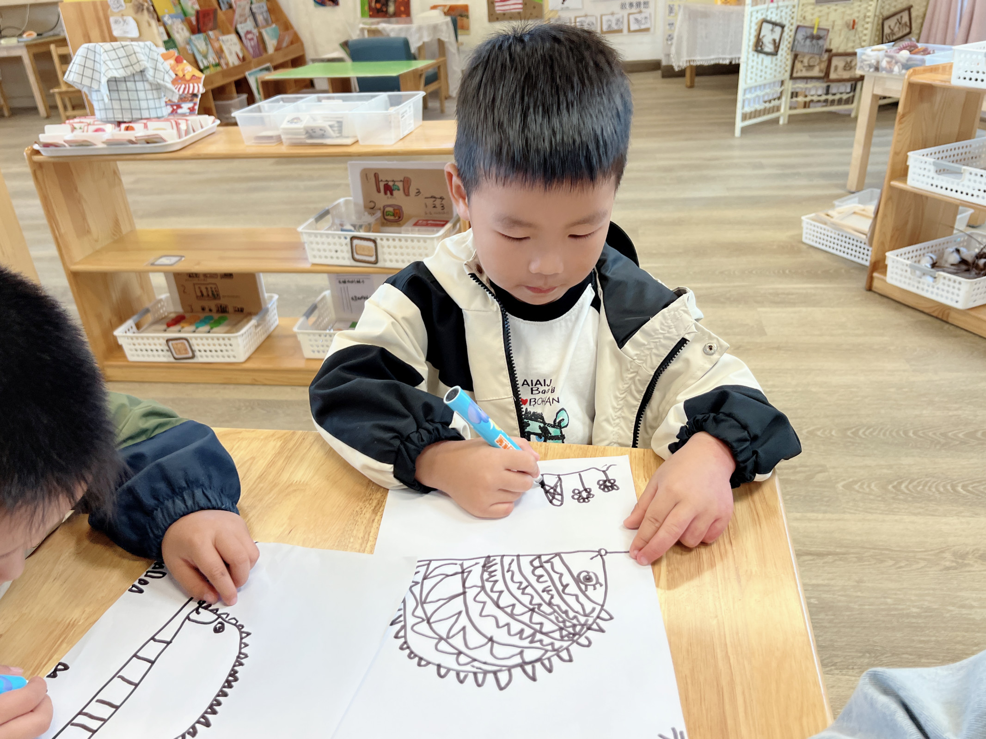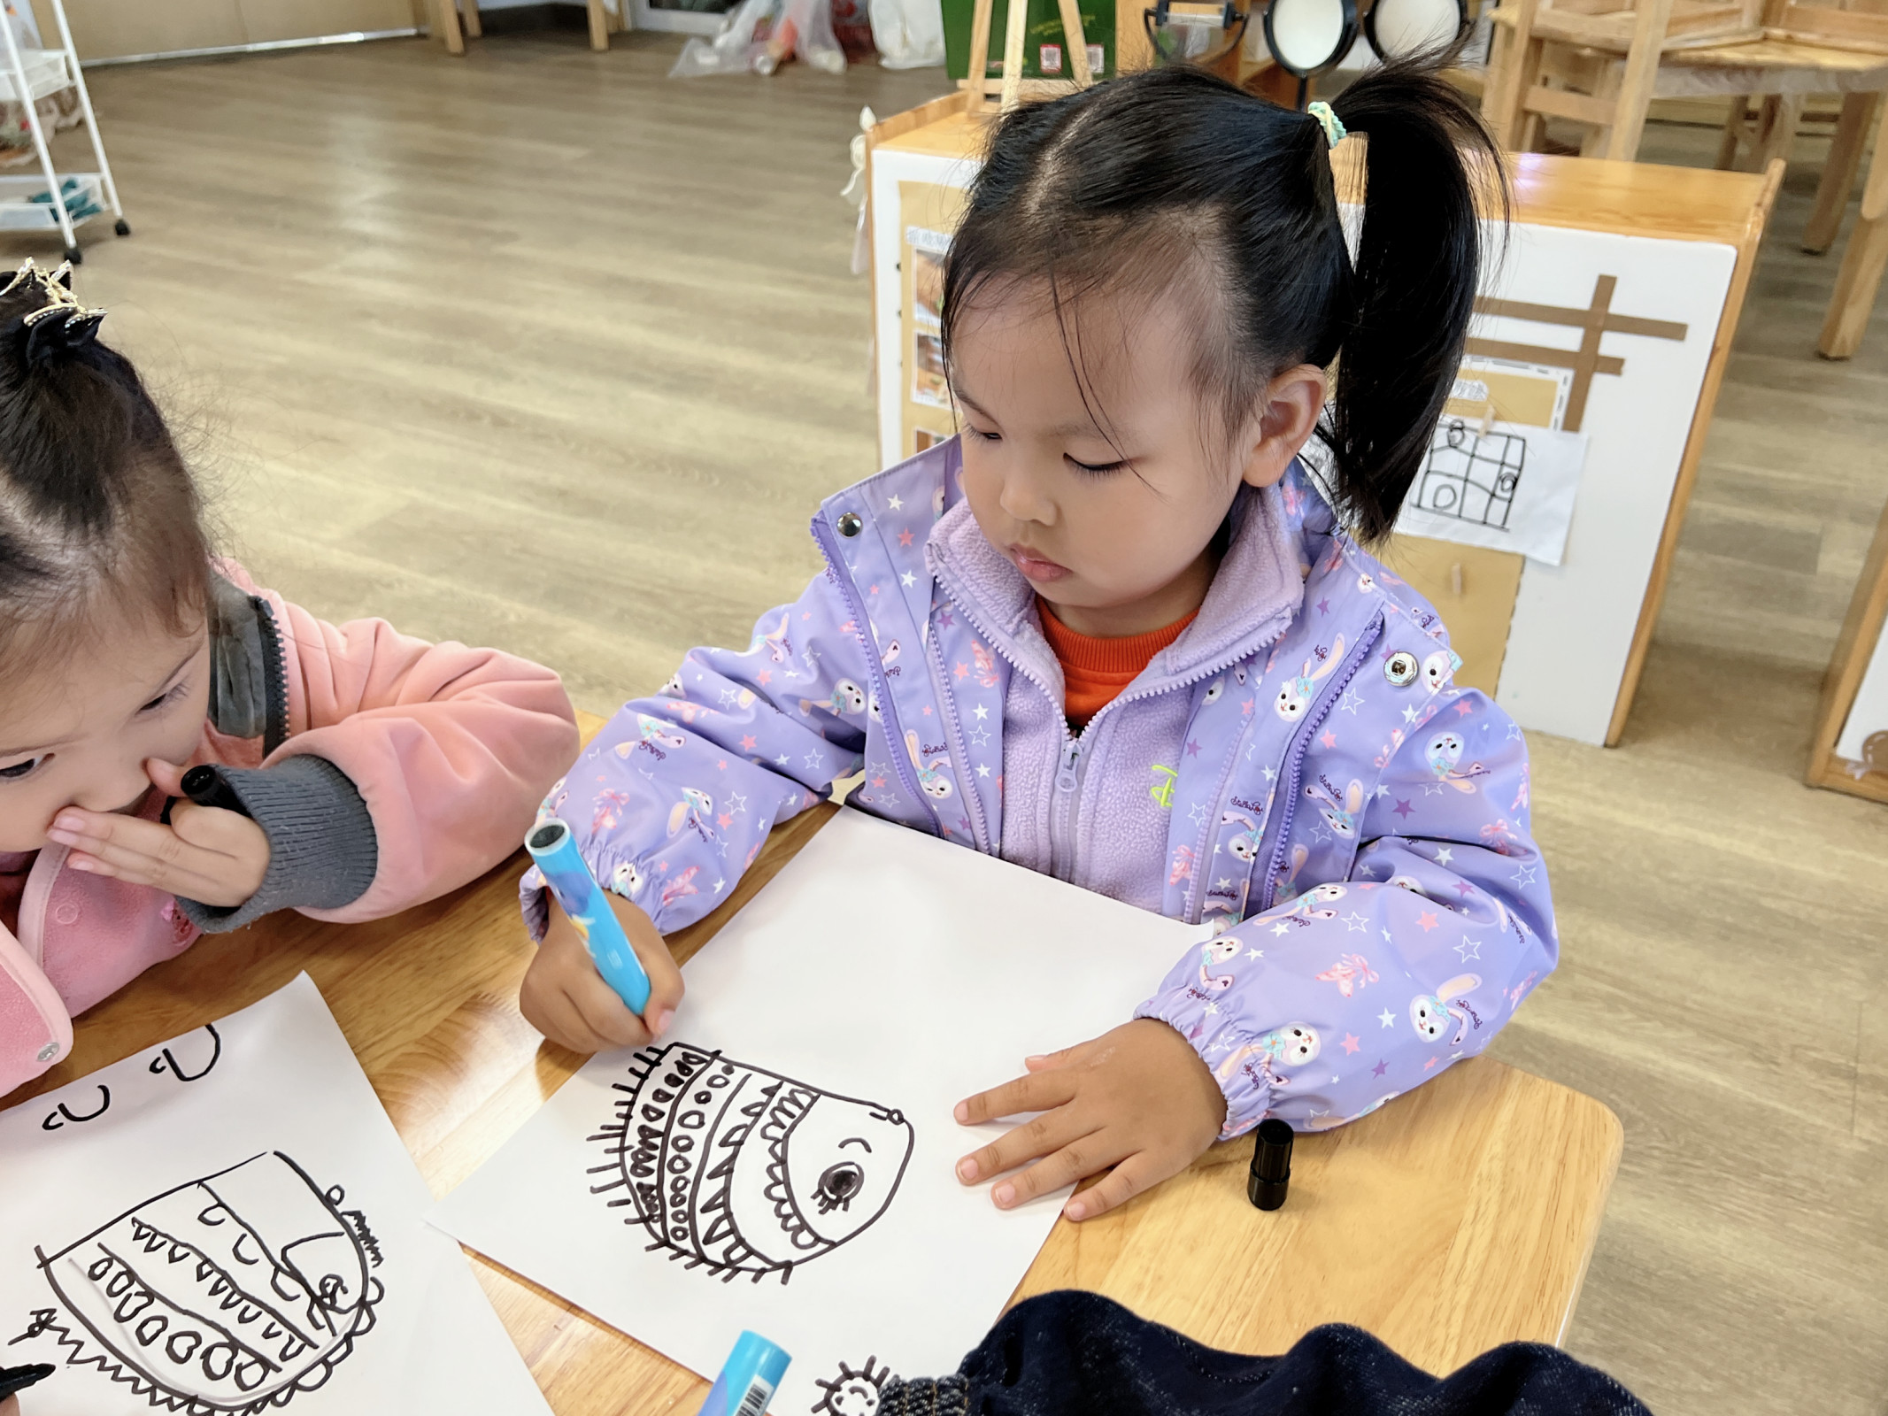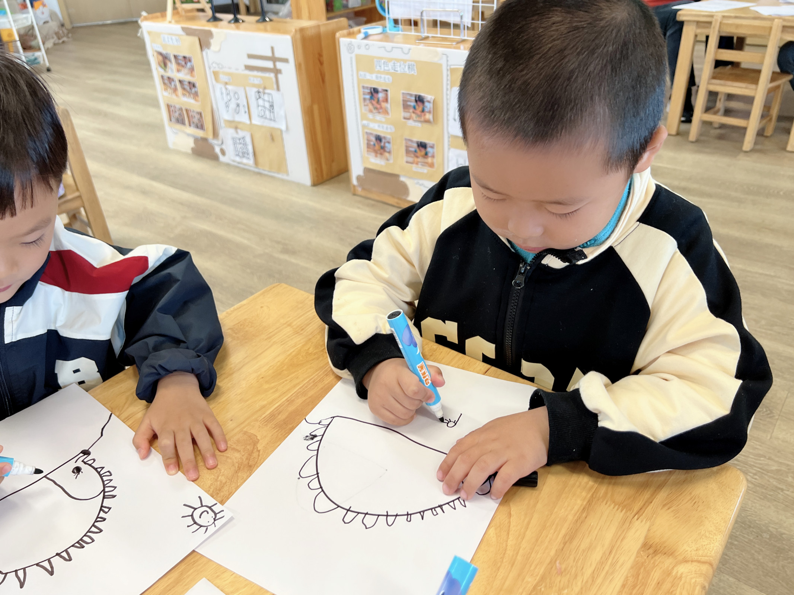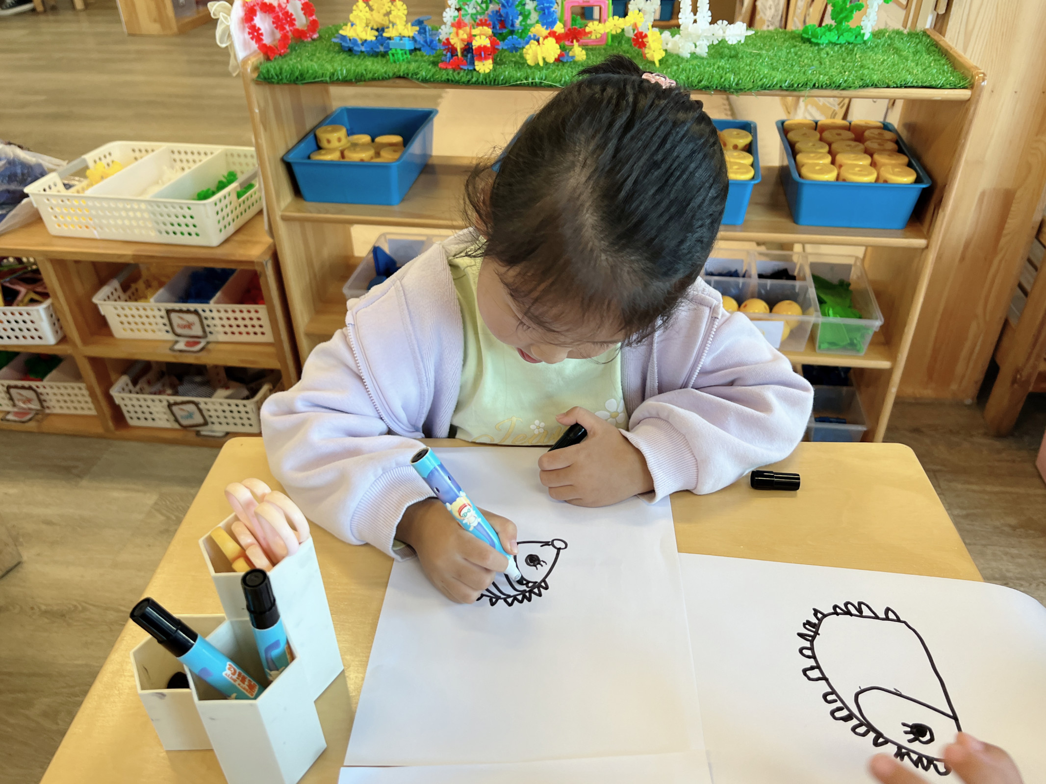

三、温馨提示
如何预防支原体感染？
儿童可以通过养成良好的卫生习惯、加强体育锻炼、避免接触呼吸道感染的患者、注意防寒保暖等方式预防支原体感染。
支原体一般通过性接触传播、产道感染传播、间接感染传播、呼吸道传播。儿童预防支原体感染应该养成良好的卫生习惯，如勤洗手、勤剪指甲、勤换洗衣物等。还可加强体育锻炼，如进行跑步、跳操、打球、骑单车等，以强身健体，增强机体免疫力。如果儿童周围出现了呼吸道感染的患者，应该避免与其接触，必须接触时应戴好口罩，做好自身防护。在天气寒冷的时候，儿童应该注意增加衣物，做好防寒保暖的工作。
此外建议儿童在日常生活中注意食用易消化、富含维生素、富有高蛋白的食物，如牛奶、鸡蛋、鸡肉、鱼肉、瘦肉、苹果、橙子、猕猴桃、芹菜、胡萝卜等，同时避免食用油腻、刺激性食物，如肥肉、炸鸡、烧烤、辣椒、葱、姜、蒜等。

